*­­­­­*

**Perancangan Cakra Mobile: Aplikasi Terapi Penderita Autis Berbasis Mobile**

**MRH Studio**

**Jalan Kartini Nomor 7, Sagan, Yogyakarta**

**Periode: 15 Juni 2015 – 15 Juli 2015**

Oleh:

|  |  |
| --- | --- |
| Anggeriko Aryasena | 5112100050 |
| Reva Yoga Pradana | 5112100062 |

Pembimbing Jurusan

Anny Yuniarti, S.Kom, M.Comp.Sc

Pembimbing Lapangan

Muhammad Rizky Habibi, S.Kom

JURUSAN TEKNIK INFORMATIKA

Fakultas Teknologi Informasi

Institut Teknologi Sepuluh Nopember

Surabaya 2015

KERJA PRAKTIK – KI141330

*[Halaman ini sengaja dikosongkan]*

**

**Perancangan Cakra Mobile: Aplikasi Terapi Penderita Autis Berbasis Mobile**

**MRH Studio**

**Jalan Kartini Nomor 7, Sagan, Yogyakarta**

**Periode: 15 Juni 2015 – 15 Juli 2015**

Oleh:

|  |  |
| --- | --- |
| Anggeriko Aryasena | 5112100050 |
| Reva Yoga Pradana | 5112100062 |

Pembimbing Jurusan

Anny Yuniarti, S.Kom, M.Comp.Sc

Pembimbing Lapangan

Muhammad Rizky Habibi, S.Kom

JURUSAN TEKNIK INFORMATIKA

Fakultas Teknologi Informasi

Institut Teknologi Sepuluh Nopember

Surabaya 2015

KERJA PRAKTIK – KI141330

*[Halaman ini sengaja dikosongkan]*

# LEMBAR PENGESAHAN

**KERJA PRAKTIK**

**PERANCANGAN CAKRA MOBILE: APLIKASI TERAPI PENDERITA AUTIS BERBASIS MOBILE**

Oleh:

|  |  |
| --- | --- |
| **ANGGERIKO ARYASENA** | 5112100050 |
| **REVA YOGA PRADANA** | 5112100062 |

Disetujui oleh Pembimbing Kerja Praktik:

|  |  |
| --- | --- |
| 1. Anny Yuniarti, S.Kom, M.Comp.Sc NIP. 198106202005011003 | ................................ (Pembimbing Jurusan) |
|  |  |
| 1. Muhammad Rizky Habibi NIP. <<NIP Pembimbing Lapangan>> | ................................ (Pembimbing Lapangan) |

**SURABAYA**

**Juli, 2015**

*[Halaman ini sengaja dikosongkan]*

**PERANCANGAN CAKRA MOBILE: APLIKASI TERAPI PENDERITA AUTIS BERBASIS MOBILE**

**Nama Mahasiswa : Anggeriko Aryasena**

**NRP : 5112100050**

**Nama Mahasiswa : Reva Yoga Pradana**

**NRP : 5112100062**

**Jurusan : Teknik Informatika FTIf-ITS**

**Pembimbing Jurusan : Anny Yuniarti, S.Kom, M.Comp.Sc**

**Dosen Pembimbing II : Muhammad Rizky Habibi, S.Kom**

# Abstrak

*Autis adalah sebuah kelainan perkembangan sistem syaraf pada seseorang yang kebanyakan diakibatkan oleh faktor hereditas (id.wikipedia.org) dimana penderitanya dapat dikenali sejak bayi berusia 6 bulan. Kondisi tersebut mengharuskan anak menjalani terapi-terapi yang sudah banyak tersedia terutama di kota-kota besar untuk meminimalisir dampak negatif yang ditimbulkan penyakit tersebut. Cakra Mobile adalah sebuah sistem yang dapat digunakan oleh para orang tua untuk menerapi secara mandiri anaknya yang memiliki penyakit autis. Dengan adanya sistem ini diharapkan para orang tua dapat menerapi sendiri tanpa harus hadir ke tempat terapi yang tersedia di kota-kota besar.*

*Pembuatan Cakra Mobile ini dimulai dengan menganalisis proses bisnis yang tersedia pada aplikasi Cakra for PC. Dilanjutkan dengan merancang kebutuhan sistem seperti User Interface dan Database. Responsivitas tampilan harus sangat diperhatikan agar tampilan yang dihasilkan dapat menyesuaikan di segala device. Analisis yang dilakukan setelah sistem yang diinginkan selesai dibuat adalah meliputi proses pengujian responsivitas tampilan, fungsionalitas sistem, serta manfaat sistem dalam hal untuk menerapi penderita autis.*

*Dari hasil analisis tersebut dapat disimpulkan bahwa sistem Cakra Mobile sangat bermanfaat bagi penderita autis khususnya penderita yang terletak di daerah yang tidak tersedia tempat terapi penderita autis.*

***Kata kunci: Autis, Terapi, Cakra Mobile, Database***

# KATA PENGANTAR

Puji syukur sebesar-besarnya dipanjatkan kepada Allah SWT atas semua rahmat dan hidayah-Nya sehingga penulis dapat menyelesaikan laporan Kerja Praktik ini. Kerja Praktik dan penulisan laporannya dapat diselesaikan dengan bantuan banyak pihak. Atas bantuan dan dukungannya tersebut, penulis ingin mengucapkan terima kasih yang sebesar-besarnya kepada:

* **Orang tua Anggeriko Aryasena dan Reva Yoga Pradana**. Terima kasih atas bantuan doa, dukungan dan kasih sayang yang diberikan baik secara materiil maupun non materiil.
* **Ibu Anny Yuniarti, S.Kom, M.Comp.Sc** selaku dosen pembimbing yang telah membimbing dan memberikan pengarahan selama kami menjalani kerja praktik dan penyusunan laporan kerja praktik ini.
* **Kakak Muhammad Rizky Habibi, S.Kom** yang telah memberikan bimbingan, arahan dan bantuan selama kami menjalani kerja praktik di MRH Studio Yogyakarta.
* **Keluarga Bapak Subardi** yang telah memberikan bantuan penginapan selama kami menjalani kerja praktik.
* **Sesama rekan kerja praktik MRH Studio,** Ardhya Perdana Putra dan Ardha Putra Santhika yang telah saling membantu dan saling bekerja sama dalam proses kerja praktik.

Penulis menyadari bahwa dalam pengerjaan kerja praktik ini masih jauh dari sempurna. Besar harapan penulis agar hasil dari kerja praktik ini terus dikembangkan ke arah kesempurnaan dan kelak bermanfaat untuk anak berkebutuhan khusus.

Surabaya, Juli 2015

Anggeriko Aryasena dan Reva Yoga Pradana

*[Halaman ini sengaja dikosongkan]*

# DAFTAR ISI

LEMBAR PENGESAHAN v

Abstrak vii

KATA PENGANTAR ix

DAFTAR ISI xi

DAFTAR GAMBAR xiii

DAFTAR TABEL xv

DAFTAR KODE SUMBER xvii

1 BAB I PENDAHULUAN 19

1.1. Latar Belakang 19

1.2. Tujuan 19

1.3. Manfaat 19

1.4. Rumusan Permasalahan 19

1.5. Lokasi dan Waktu Kerja Praktik 19

1.6. Metodologi Kerja Praktik 19

1.7. Sistematika Laporan 20

2 BAB II PROFIL PERUSAHAAN 23

2.1. Sejarah Perusahaan 23

2.2. Visi dan Misi Perusahaan 23

2.3. Struktur Organisasi 23

2.4. Divisi XXX (Tempat Kerja Praktik dilakukan) 23

3 BAB III TINJAUAN PUSTAKA 25

3.1. [Tuliskan Judul Teori yang dipakai] 25

3.2. [Tuliskan Library atau Framework yang dipakai, jika ada] 25

4 BAB IV ANALISIS [DAN PERANCANGAN] SISTEM 26

4.1. Analisis Sistem 26

4.2. Perancangan Sistem 26

5 BAB V IMPLEMENTASI SISTEM 27

5.1. Implementasi Lapisan Antarmuka 27

5.2. Implementasi Lapisan Kontrol 27

5.3. Implementasi Lapisan Data 27

5.4. Implementasi Antarmuka Pengguna 27

6 BAB VI PENGUJIAN DAN EVALUASI 29

6.1. Lingkungan Pengujian 29

6.2. Skenario Pengujian 29

6.3. Evaluasi Pengujian 29

7 BAB VII KESIMPULAN DAN SARAN 31

7.1. Kesimpulan 31

7.2. Saran 31

DAFTAR PUSTAKA 32

Lampiran 33

BIODATA PENULIS 34

# DAFTAR GAMBAR

Gambar 1 Flowtype.js pada Antarmuka Pendaftaran 35

*[Halaman ini sengaja dikosongkan]*

# DAFTAR TABEL

*[Halaman ini sengaja dikosongkan]*

# DAFTAR KODE SUMBER

*[Halaman ini sengaja dikosongkan]*

# BAB I PENDAHULUAN

## Latar Belakang

MrH Studio adalah sebuah software house yang mempunyai produk utama bernama Cakra. MrH studio tersebut merupakan software house yang terhitung masih muda dan fokus terhadap terapi anak autis. Bertempat di Jalan Kartini Nomor 7, Yogyakarta, MrH Studio masih dalam pengawasan PT Telkom Indonesia selaku inkubator utama software house ini.

Dewasa ini perkembangan smartphone dan aplikasi pendukungnya sangatlah pesat. Sekitar 38 juta Penduduk Indonesia memiliki smartphone, entah itu untuk berkomunikasi saja atau juga untuk gaya hidup. Tak dapat dipungkiri orang-orang saat ini tak bisa jauh dari smartphonenya. Hal tersebut mendorong MrH Studio untuk mengembangkan aplikasi andalannya, Cakra, untuk bisa dijalankan melalui Smartphone khususnya smartphone dengan Sistem Operasi Android. Pengembangan aplikasi android tersebut sangatlah menjanjikan karena pendapatan di sektor pengembangan aplikasi android bisa terbilang besar.

Hal yang tak kalah mencengangkan adalah jumlah anak autis di Indonesia ada sekitar 1,68 dari 1000 anak usia di bawah 15 tahun. Hal tersebut menandakan ada 112.000 anak pengidap autisme dari 66.000.805 anak usia 5-19 tahun. Hal tersebut mendorong kita untuk mengurangi dan ikut membantu untuk menerapi penderita autis tersebut.

Keadaan geografis Indonesia yang terdiri dari banyak pulau juga mempengaruhi segala hal termasuk rumah terapi penderita autisme. Rumah terapi tersebut masih berpusat di kota-kota besar di Indonesia. Dengan kata lain, para orang tua yang akan memasukkan anaknya ke pusat terapi tersebut harus berada di kota-kota besar. Hal tersebut sangat merepotkan bagi orang tua yang berada di kota-kota kecil. Mereka harus menyiapkan dana lebih untuk bisa memasukkan anaknya ke dalam pusat terapi autis tersebut.

Dengan didasari permasalahan di atas, maka kerja praktik ini bertujuan untuk merancang aplikasi Cakra untuk smartphone guna membantu para orang tua melakukan terapi secara mandiri.

## Tujuan

Tujuan dari kerja praktik ini adalah menghasilkan sebuah perangkat lunak yang dapat digunakan oleh para orang tua untuk menerapi anak autis.

## Manfaat

Manfaat dari pembuatan perangkat lunak ini adalah untuk membantu para orang tua menerapi anak autis secara mandiri.

## Rumusan Permasalahan

Rumusan permasalahan yang diangkat oleh penulis antara lain:

1. Bagaimana mengatur tampilan aplikasi agar responsif di segala device?

2. Bagaimana memainkan suara dan video untuk keperluan terapi?

3. Bagaimana database bisa diterapkan secara offline?

4. Bagaimana cara menampilkan laporan perkembangan menggunakan chart?

## Lokasi dan Waktu Kerja Praktik

Kerja Praktik ini dilaksanakan di MRH Studio, Jogja Digital Valley, Jalan Kartini Nomor 7, Sagan, Yogyakarta. Waktu pelaksanaannya dimulai dari tanggal 15 Juni 2015 sampai tanggal 15 Juli 2015. Pembimbing lapangan mewajibkan peserta kerja praktik untuk masuk setiap hari Senin sampai dengan Jumat, mulai pukul 09.00 sampai 17.00 WIB.

## Metodologi Kerja Praktik

Pada Sub Bab ini akan dijelaskan tahapan kerja praktik dan apa saja yang dilakukan pada setiap tahapannya.

1. Perumusan Masalah

Masalah yang diangkat pada kerja praktik adalah mengembangkan aplikasi terapi penderita autis yang bisa diakses dengan mudah. Hal tersebut bisa diatasi dengan cara mengembangkan aplikasi berbasis mobile karena perkembangan smartphone dan aplikasinya sekarang sudah sangat pesat dan hampir semua orang di Indonesia memiliki smartphone.

1. Studi Literatur

Pada tahap ini, kami mempelajari struktur aplikasi cakra versi desktop dan juga mempelajari tentang teknologi yang mendukung untuk pengembangan aplikasi smartphone seperti phonegap, bahasa Pemrograman Web, Database WebSQL dan juga JQuery.

1. Analisis dan Perancangan Sistem

Pada tahap ini, kami terlebih dahulu mempelajari cara kerja aplikasi Cakra versi desktop. Kami menganalisis proses bisnis dan juga database yang berada di dalam aplikasi tersebut untuk selanjutnya bisa diterapkan di aplikasi Cakra versi mobile. Proses bisnis inti yaitu user dapat mendaftar untuk selanjutnya memakai aplikasi, melakukan evaluasi, melakukan terapi dan juga melihat laporan perkembangan. Selain itu, kami juga menganalisis dan merancang database yang digunakan untuk menunjang sistem tersebut berjalan. Database yang dibutuhkan adalah database offline dengan tujuan para Orang Tua yang memakai aplikasi ini tidak harus terhubung internet untuk dapat memakainya.

1. Implementasi Sistem

Pada tahap implementasi sistem, kami melakukan implementasi terhadap apa yang sudah kami analisis sebelumnya seperti mengimplementasikan rancangan database, antarmuka, fungsionalitas dan juga query yang menghubungkan aplikasi dengan database.

1. Pengujian dan Evaluasi

Pada tahap ini dilakukan pengujian sistem dengan cara menguji proses bisnis utama aplikasi antara lain registrasi, melakukan evaluasi dan terapi serta melihat laporan. Selain itu juga dilakukan pengujian terhadap informasi tambahan yang disertakan di dalam sistem seperti informasi tentang autis, petunjuk penggunaan aplikasi.

1. Kesimpulan dan Saran

[Tuliskan dengan rinci, kesimpulan yang anda dapatkan dari hasil pengujian dan evaluasi. Kesimpulan berisi JAWABAN dari RUMUSAN MASALAH. Tuliskan pula saran untuk perbaikan sistem yang anda buat].

## Sistematika Laporan

Laporan Kerja Praktik ini dibagi menjadi 7 bab, dengan rincian sebagai berikut:

* **Bab I : Pendahuluan**

Pada bab ini dijelaskan latar belakang, permasalahan yang dihadapi, tujuan, batasan masalah yang dihadapi, lokasi dan waktu pelaksanaan kerja praktik, metodologi kerja praktik, serta sistematika penulisan laporan kerja praktik.

* **Bab II : Profil Perusahaan**

Bab ini berisi sekilas mengenai MrH Studio.

* **Bab III : Tinjauan Pustaka**

Pada bab ini dijelaskan tentang tinjauan pustaka yang digunakan untuk menyelesaikan aplikasi yang dibuat.

* **Bab IV : Analisis dan Perancangan Sistem**

Pada bab ini dijelaskan mengenai perancangan antarmuka aplikasi serta perancangan data yang digunakan dalam aplikasi. Selanjutnya dijelaskan pula implementasinya.

* **Bab V : Implementasi Sistem**

Bab ini menjelaskan uraian mengenai implementasi pada pengembangan aplikasi Cakra Mobile.

* **Bab VI : Pengujian dan Evaluasi**

Bab ini berisi hasil uji coba dan evaluasi dari perangkat lunak yang dikembangkan selama pelaksanaan kerja praktik.

* **Bab VII : Kesimpulan dan Saran**

Bab ini berisi kesimpulan dan saran dari proses pelaksanaan tugas praktik.

*[Halaman ini sengaja dikosongkan]*

# BAB II PROFIL PERUSAHAAN

[Bab ini berisi profil perusahaan]

## Sejarah Perusahaan

[Tuliskan sejarah perusahaan dengan detil.]

## Visi dan Misi Perusahaan

[Tuliskan visi dan misi perusahaan dengan detil.]

## Struktur Organisasi

[Tuliskan struktur organisasi dna berikan gambar bila perlu.]

## Divisi XXX (Tempat Kerja Praktik dilakukan)

[Jelaskan dengan rinci tentang divisi / departemen tempat anda melakukan kerja praktik, tugas pokok dan fungsi departemen, dll.]

*[Halaman ini sengaja dikosongkan]*

# BAB III TINJAUAN PUSTAKA

[Bab ini berisi: (1) teori-teori yang digunakan dalam pembuatan kerja praktik. (2) Tinjauan pustaka dari beberapa penelitian yang dilakukan sebelumnya. (3) Jurnal, hasil publikasi (seminar/konferensi) yang dijadikan rujukan. (4) Pustaka (*library*) atau kerangka kerja (*framework*) yang dipakai. **Semua referensi yang dipakai HARUS DIACU pada bab ini DAN DITULISKAN pada Daftar Pustaka**]

## [Tuliskan Judul Teori yang dipakai]

[Tuliskan penjelasan dari teori yang dipakai. Gunakan fitur Cross Reference dari Ms. Word untuk menulis rujukan yang anda pakai]

## [Tuliskan Library atau Framework yang dipakai, jika ada]

[Tuliskan penjelasan dari *library* dan *framework* yang dipakai]

# BAB IV ANALISIS [DAN PERANCANGAN] SISTEM

[Jika pada kerja praktik anda mendapatkan tugas menganalisis sistem yang sudah ada, tulisan perancangan pada judul dapat dihilangkan. Bab ini membahas tahap analisis permasalahan dan perancangan dari sistem yang akan dibangun. Analisis permasalahan membahas permasalahan yang yang diangkat dalam pengerjaan kerja praktik. Analisis kebutuhan mencantumkan kebutuhan-kebutuhan yang diperlukan perangkat lunak. Selanjutnya dibahas mengenai perancangan sistem yang dibuat dan pendekatan perancangan sisem yang dipakai.]

## Analisis Sistem

[Tahap analisis sistem dibagi menjadi beberapa bagian antara lain cakupan permasalahan, deskripsi umum sistem, kasus penggunaan sistem (jika sistem yang dibuat berorientasi objek), dan kebutuhan perangkat lunak.]

## Perancangan Sistem

# BAB V IMPLEMENTASI SISTEM

Bab ini akan dibahas pengimplementasian sistem yang sudah dianalisis sebelumnya. Ada beberapa hal yang akan dibahas, mulai dari antarmuka sistem sampai query yang menghubungkan sistem dengan database.

## Implementasi Lapisan Antarmuka

Antarmuka dalam aplikasi Cakra dibuat dengan menggunakan konsep tabel. Hal tersebut dikarenakan Cakra akan diimplementasikan di berbagai device dengan lebar layar yang berbeda-beda, sehingga butuh sebuah konsep agaar tampilan aplikasi bisa menyesuaikan otomatis. Selain itu, asset-asset yang dibutuhkan sudah dibuat sebelumnya saat pihak MrH Studio mengembangkan aplikasi Cakra versi Desktop jadi saat pengimplementasian ini kami hanya murni menerapkan asset-asset yang sudah ada untuk menjadikan aplikasi Cakra versi mobile mirip dengan Cakra versi desktop.

### Membuat Antarmuka Utama

Antarmuka Utama berjalan pertama kali pada saat aplikasi dijalankan. Antarmuka ini bisa dikatakan penghubung utama menu-menu pada aplikasi Cakra seperti Pendaftaran, Petunjuk Aplikasi, Tentang (Credit), Pengaturan dan juga tombol untuk keluar Aplikasi.

Pada inti tampilan menggunakan konsep tabel agar dapat menyesuaikan otomatis pada tampilan device yang ditunjukkan pada gambar 5.1.

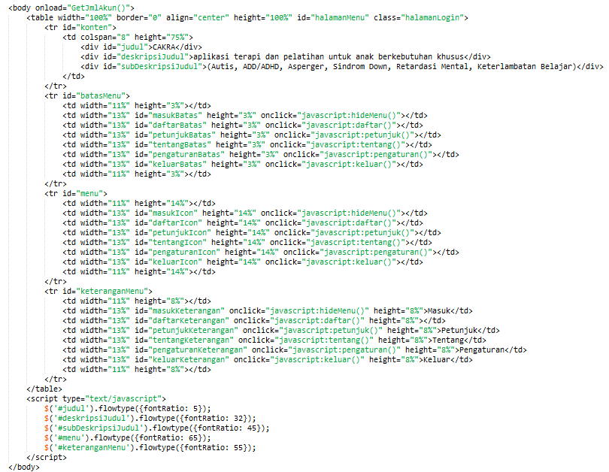

Gambar 5.1 Tampilan Antarmuka Utama

Selain itu, untuk membuat font responsif, kami menggunakan Library flowtype karena tabel belum bisa membuat font menjadi responsif. Fungsinya ditunjukkan pada gambar 5.2.

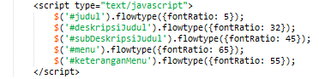

Gambar 5.2 Fungsi Font Responsif

### Membuat Antarmuka Pendaftaran

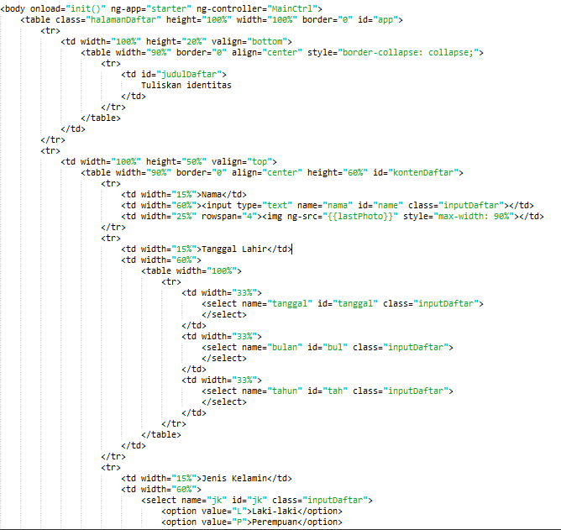Antarmuka Pendaftaran digunakan untuk membantu user baru untuk mendaftar dan masuk ke dalam inti aplikasi. Dalam mengimplementasikan ini menggunakan field input, dan juga ada fitur untuk mengambil gambar. Selain itu, pada antarmuka ini juga ditambahkan library flowtype.js untuk meresponsifkan huruf.

Gambar 5.3 Form Input Pendaftaran

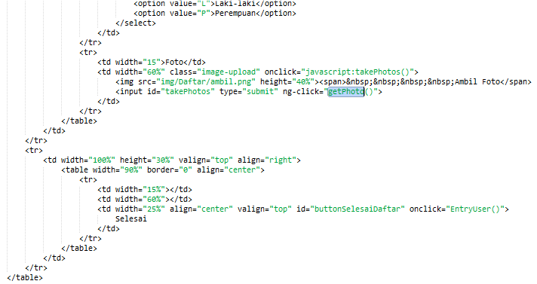

Gambar 5.4 Form Input Pendaftaran 2

Untuk mengambil foto dan juga menyimpan gambar ke dalam folder aplikasi, kami menggunakan Angular module seperti ditunjukkan pada gambar 5.5 dan 5.6.

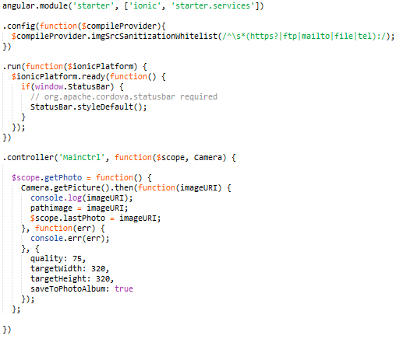

Gambar 5.5 Fungsi untuk menyimpan path gambar

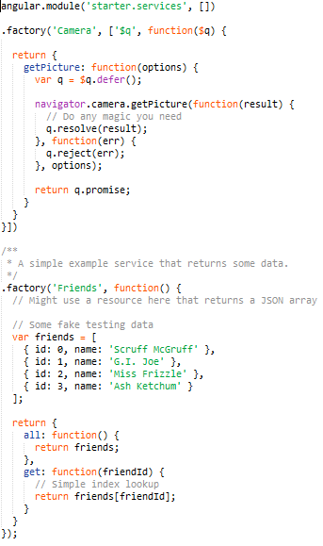

Gambar 5.6 Fungsi Pengambilan Gambar

Selain itu kami juga menambahkan library flowtype.js agar font dalam tampilan antarmuka pendaftaran selalu responsif seperti yang ditunjukkan pada gambar 5.7.

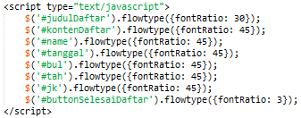

Gambar 1 Flowtype.js pada Antarmuka Pendaftaran

### Membuat Antarmuka Petunjuk

### Membuat Antarmuka Tentang

### Membuat Antarmuka Pengaturan

### Membuat Antarmuka Login

### Membuat Antarmuka Informasi

### Membuat Antarmuka Evaluasi

### Membuat Antarmuka Hasil Evaluasi

### Membuat Antarmuka Kategori Terapi

### Membuat Antarmuka Level Terapi

### Membuat Antarmuka List Terapi

### Membuat Antarmuka Terapi Dasar Angka

### Membuat Antarmuka Terapi Dasar Buah

### Membuat Antarmuka Terapi Dasar Hewan

### Membuat Antarmuka Terapi Dasar Huruf

### Membuat Antarmuka Terapi Dasar Warna

### Membuat Antarmuka Terapi Melabel Buah

### Membuat Antarmuka Identifikasi Binatang

### Membuat Antarmuka Terapi Tepuk Tangan

### Membuat Antarmuka Terapi Acungkan Jempol

### Membuat Antarmuka Laporan Total

### Membuat Antarmuka Laporan per Aspek

### Membuat Antarmuka Laporan per Bulan

### Membuat Antarmuka Laporan Persentase Aspek

### Membuat Antarmuka Petunjuk Terapi

## Implementasi Lapisan Kontrol

…

## Implementasi Lapisan Data

*...*

## Implementasi Antarmuka Pengguna

…

*[Halaman ini sengaja dikosongkan]*

# BAB VI PENGUJIAN DAN EVALUASI

[Bab ini membahas pengujian dan evaluasi pada aplikasi yang dikembangkan. Pengujian yang dilakukan adalah pengujian terhadap kebutuhan fungsionalitas sistem dan pengujian kegunaan sistem atau pengujian usabilitas. Pengujian fungsionalitas mengacu pada …. Pengujian kegunaan sistem dilakukan dengan mengetahui tanggapan dari pengguna terhadap kegunaan sistem. Hasil evaluasi menjabarkan tentang rangkuman hasil pengujian pada bagian akhir bab ini.]

## Lingkungan Pengujian

Lingkungan pengujian sistem pada pengerjaan kerja praktik ini dilakukan pada lingkungan dan alat kakas sebagai berikut:

*Processor* : Intel® Core™ i3-380M*Processor*

(2.53 GHz, Cache 3 MB)

*Memory* : 4.00 GB

Jenis *Device* : Laptop

Sistem Operasi : Microsoft Windows 7 Ultimate 32 bit

*Browser* : Mozilla Firefox 26.0

## Skenario Pengujian

[Pada bagian ini akan dijelaskan tentang skenario pengujian yang dilakukan.]

## Evaluasi Pengujian

Pada subbab ini akan diberikan hasil evaluasi dari pengujian-pengujian yang telah dilakukan. Evaluasi yang diberikan meliputi evaluasi pengujian kebutuhan fungsional, evaluasi hasil pengelompokan, dan evaluasi kegunaan sistem.

*[Halaman ini sengaja dikosongkan]*

# BAB VII KESIMPULAN DAN SARAN

[Pada bab ini akan diberikan kesimpulan yang diambil selama pengerjaan kerja praktik serta saran-saran tentang pengembangan yang dapat dilakukan terhadap kerja praktik ini di masa yang akan datang.]

## Kesimpulan

[Berisi: (1) kesimpulan dari hasil pengujian dan evaluasi, (2) temuan-temuan baru selama pengujian. Kesimpulan **HARUS MENJAWAB rumusan masalah** yang diberikan pada bab Pendahuluan.]

## Saran

[Berisi pengembangan dan perbaikan penelitian kerja praktik ke depannya. Dapat berupa perluasan batasan masalah, variasi data uji, atau penggunaan teknologi dan algoritma lain.]

# DAFTAR PUSTAKA

Catatan: Setiap referensi yang dirujuk di dalam buku laporan, baik dari buku, jurnal, artikel dari web dll harus dituliskan di bagian daftar pustaka ini.

# LAMPIRAN

# BIODATA PENULIS

[Tulislah data riwayat hidup penulis 1 di sini]

**Foto Berwarna**

***Close-up***

**ukuran 3x4**

…………….................................................

……………………………….....................

…………………………………………….

……………………………………………

…………………………………………….

…………………………………………………………………….

[Tulislah data riwayat hidup penulis 2 di sini]

**Foto Berwarna**

***Close-up***

**ukuran 3x4**

…………….................................................

……………………………….....................

…………………………………………….

……………………………………………

…………………………………………….

…………………………………………………………………….